Les 144
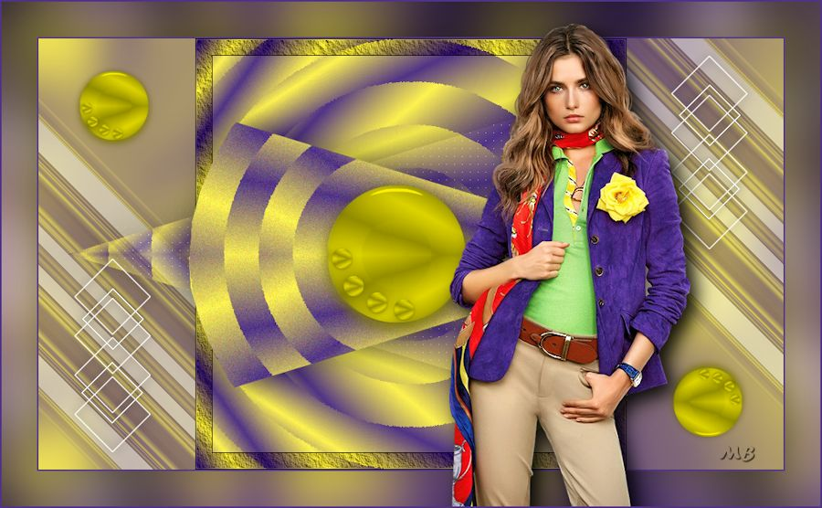
Benodigdheden.
Hier
Filter---<I.C.Net Software> Unlimited---VM Distortion.
Filter---<I.C.Net Software> Unlimited---&<Bkg Kaleidoscope>.
Filter---Graphics Plus---Cross Shadow.
Filter---AAA frames---Texture frame.
Filter---AP( innovations)---lines Silverlining.
Filter---Alien Skin Eye Candy 5 Impact.
Materiaal.
Tube in map naar keuze.
Selecties---In de map Selecties van PSP.
Gebruik je andere kleuren, dan dekking naar eigen keuze aanpassen.

De tube van deze les staat op deze site Hier
Het maken tubes is veel werk, laat de tubes intact.

Voor het inkleuren van deco 1.
Inkleuren van PSP---of
Filter---Adjust Variations gebruikt.
Voorgrondkleur #fdf250 Achtergrondkleur #503387
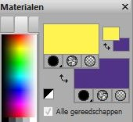
Verloop Radiaal (4)---Hoek 100--- Herhalingen 54.
Horizontaal 100--- Verticaal 100
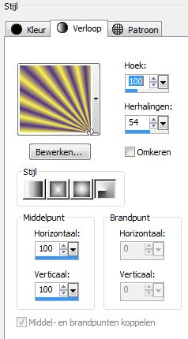

Gebruik de aanwijzer om aan te geven waar je bent gebleven.

1.
Bestand---Nieuw--- 950---550 Hoogte.
Vul met het verloop.

2.
Effecten---Insteekfilter.
<I.C.Net Software> Unlimited---VM Distortion---Slicer.
26---0---143---194---251---0. (standaard).
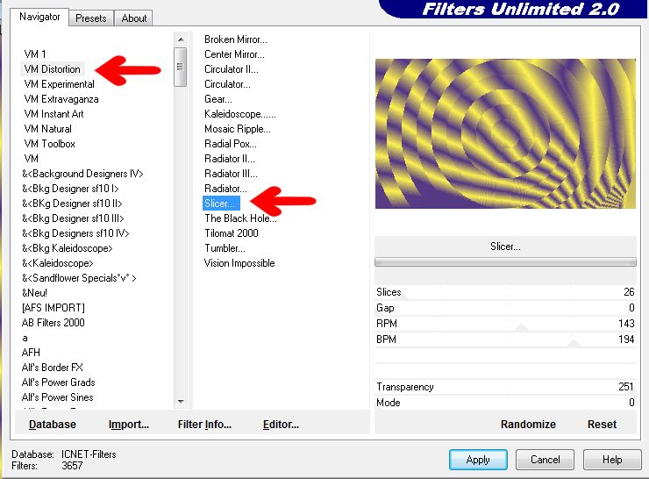
3.
Effecten---Insteekfilter.
<I.C.Net Software> Unlimited---&<Bkg Kaleidoscope>
Kaleidoscope 8---255-19.
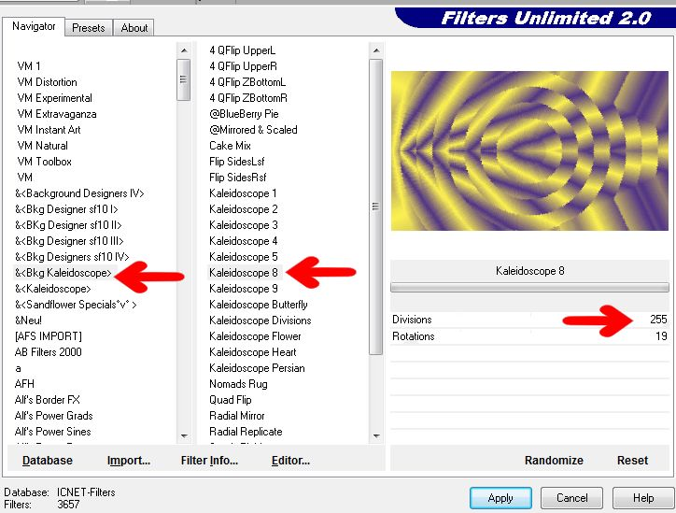
4.
Selecties---Laden/opslaan
Selecties laden vanaf schijf---Sel-MB144-1.

5.
Selecties---Laag maken van selectie.

6.
Effecten---3D-effecten
Slagschaduw---0---0---40---80---Kleur Zwart.
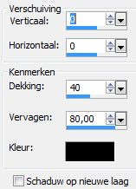
7.
Selecties---Niets selecteren.

8.
Lagen---Dupliceren.

9.
Afbeelding---Spiegelen.

10.
Afbeelding---Formaat wijzigen---80%.
Formaat van alle lagen wijzigen niet aangevinkt.

11.
Effecten---Afbeeldingseffecten.
Verschuiving min 18---0---Transparant.
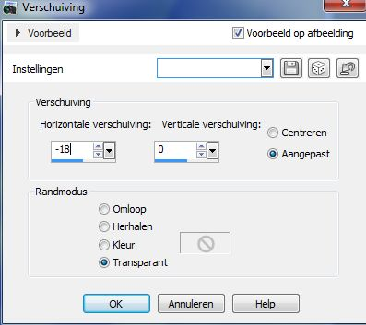
12.
Maak in je lagenpalet---Rasterlaag 1 actief.(onderste laag).
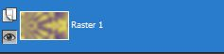
13.
Selecties---Laden/opslaan
Selecties laden vanaf schijf---Sel-MB144-2

14.
Selecties---Laag maken van selectie.

15.
Effecten---Insteekfilter.
<I.C.Net Software> Unlimited---&<Bkg Kaleidoscope>
WallpaperDeluxe---Standaard instelling.
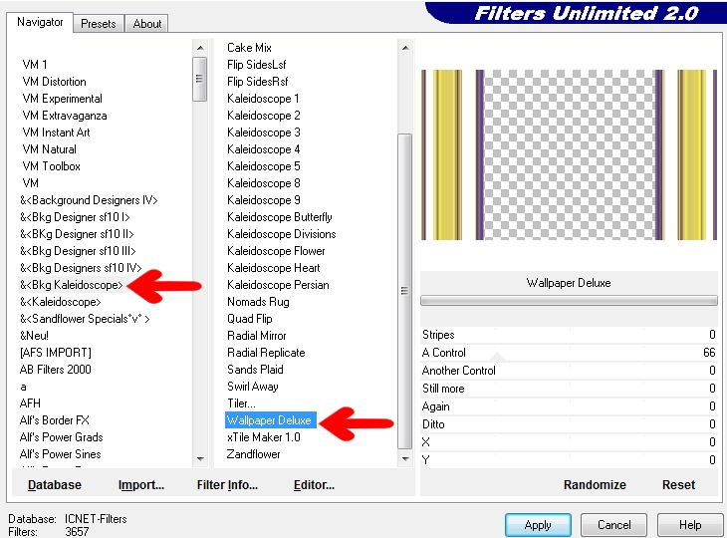
16.
Selecties---Niets selecteren.

17.
Effecten---Geometrische effecten---Scheeftrekking
Horizontaal---Min 45---Omloop.
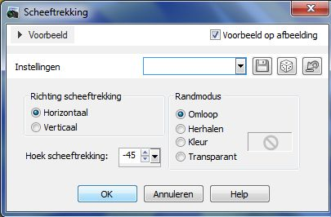
18.
Selecties---Laden/opslaan
Selecties laden vanaf schijf---Sel-MB144-2
Selecties---Omkeren---
Klik op delete op je toetsenbord.
Laat selectie staan.

20.
Maak in je lagenpalet---Rasterlaag 1 actief---(onderste laag.)
21.
Selecties---Laag maken van selectie.

22.
Effecten---Insteekfilter.
AAA frames---Texture frame---21---0---min 40---1---100.
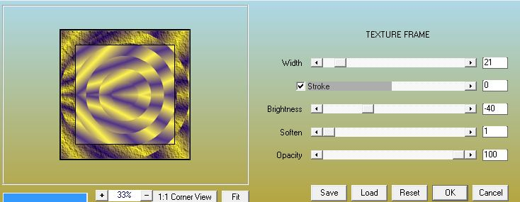
23.
Maak in je Lagenpalet---Actief rasterlaag 1---(onderste laag.)
24.
Selecties---Niets selecteren.

25.
Aanpassen---Vervagen.
Gaussiaanse vervaging---30.

26.
Effecten---Insteekfilter.
AAA frames---Texture frame---21---0---min 40---1---100.
Instelling staat nog goed.

27.
Lagenpalet---Maak actief de midden laag (Tot laag gemaakte selectie-1).
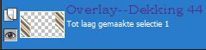
28.
Lagen---Eigenschappen---Modus Overlay---Dekking --- 44.
(Gebruik je andere kleuren, dan dekking aanpassen.)

29.
Ga in je lagenpalet---1 laag naar boven
(Tot laag gemaakte selectie).
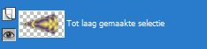
30.
Effecten---Insteekfilter.
AP( innovations)---lines Silverlining
10---min 1---10---255---255---255---Dotty Grid.
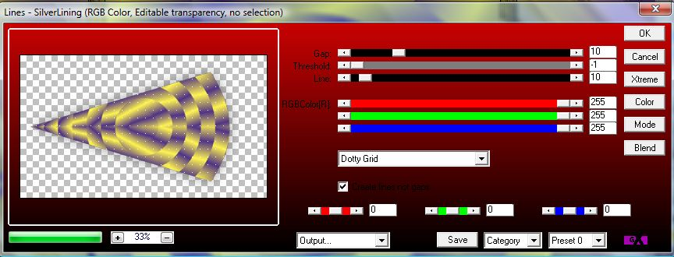
31.
Lagen---Eigenschappen---Dekking op 60.
(Bij gebruik van andere kleuren dekking aanpassen.)

32.
Ga in je lagenpalet---Een laag naar boven(Bovenste Laag).
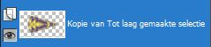
33.
Aanpassen---Ruis toevoegen/verwijderen---Ruis toevoegen.
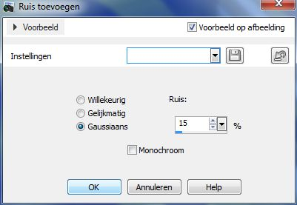
34.
Open---deco-1-144---Bewerken---Kopiëren.
Bewerken---Plakken als nieuwe laag op je werkvel.

35.
Effecten---Afbeeldingseffecten
Verschuiving min 18---min 8 Transparant.
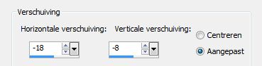
36.
Lagen---Dupliceren.

37.
Afbeelding---Formaat wijzigen 50%.
Formaat van alle lagen wijzigen niet aangevinkt.

38.
Effecten---Afbeeldingseffecten.
Verschuiven min 370---190 Transparant.
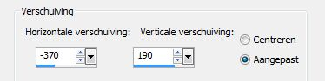
39.
Lagen---Dupliceren
Afbeelding---Spiegelen
Afbeelding---Omdraaien

40.
Open---Deco-144-2.

41.
Bewerken---Kopiëren.
Bewerken---Plakken als nieuwe laag op je werkvel.

42.
Effecten---Afbeeldingseffecten
Verschuiving min 380---min 130 Transparant
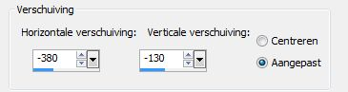
43.
Lagen---Dupliceren
Afbeelding---Spiegelen
Afbeelding---Omdraaien

44.
Lagen samenvoegen---Omlaag samenvoegen.

45.
Effecten---3D-effecten
Slagschaduw---0---0---40---80---Kleur Zwart.

46.
Afbeelding---Rand toevoegen---2 pixels---Achtergrondkleur.

47.
Bewerken---Kopiëren.

48.
Afbeelding---Randen toevoegen---45pixels--- Voorgrondkleur.

49.
Pak je toverstaf---Tolerantie en Doezelen op nul, klik in de brede rand.

50.
Bewerken---Plakken in selectie op je werkvel.

51.
Aanpassen---Vervagen
Gaussiaanse vervaging---30.

52.
Effecten---Insteekfilter---<I.C.Net Software> Unlimited
Graphics Plus---Cross Shadow. 6x50---75-100.

53.
Selecties---Omkeren.

55.
Effecten---3D-effecten.
Slagschaduw---0---0---40---80---Kleur Zwart.

56.
Selecties---Niets Selecteren.

57.
Open---Tube Gabry-woman 177.

58.
Bewerken---Kopiëren.
Bewerken---Plakken als nieuwe laag op je werkvel.
Schuif iets naar rechts en naar beneden.
Zie voorbeeld.

59.
Effecten---Insteekfilter.
Alien Skin Eye Candy 5 Impact---Perspectieve Shadow.
Settings---Voorinstelling---Drop Shadow Blurry.

60.
Lagen---Nieuwe rasterlaag.
Plaats je watermerk.

61.
Afbeelding---Randen toevoegen---2 pixels---Achtergrondkleur.

62.
Lagen---Samenvoegen.
Alle lagen samenvoegen.

63.
Lagen---Nieuwe rasterlaag.
Plaats hierop je watermerk
Lagen---Samenvoegen---Alle lagen samenvoegen.

64.
Afbeelding---Formaat wijzigen 900 Pixels.
Formaat van alle lagen wijzigen aangevinkt.
Opslaan als JPG.
Veel plezier met de les.

